Liceo Giulio Cesare-Manara Valgimigli - Istituto Tecnico Economico Roberto Valturio

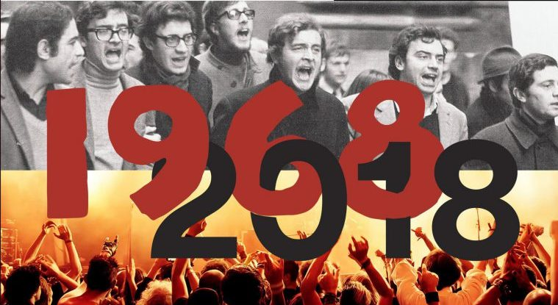

“Vogliamo tutto” 1968-2018
MOSTRA
A cura di
Andrea Avveduto, Maria Bocci, Pietro Bongiolatti, Edoardo Bressan, Marta Busani, Francesco Magni, Luca Pesenti, Paolo Valvo
12 – 19 maggio 2019
Common Space via Quintino Sella 21 – Rimini
Inaugurazione Domenica 12 maggio 2019 h.16
Orari: Mattino h. 10 – 13, Pomeriggio h. 16-19.30
Prenotazione per le scuole al num. 347-9974454
La mostra “Vogliamo tutto” 1968-2018 - riduzione dell’omonima mostra organizzata dal Meeting per l’amicizia fra i popoli di Rimini (2018), corredata di video-documentazione sugli eventi riminesi a cura del Centro culturale Il Portico del Vasaio, nasce dall’interesse di studiare il fenomeno storico e culturale nel quale i giovani per la prima volta emergono come categoria sociale autonoma. A distanza di cinquant’anni, il Sessantotto ancora esercita sui giovani interesse e fascino per la sua portata innovativa e la rivoluzione antropologica prodotta perché, aldilà di contraddizioni e disillusioni, rimane riferimento significativo di attuali modelli culturali e costumi sociali.

